INFORMACJA PRASOWA, CZERWIEC 2022
Poznaj wirtualną przymierzalnię Belutti!
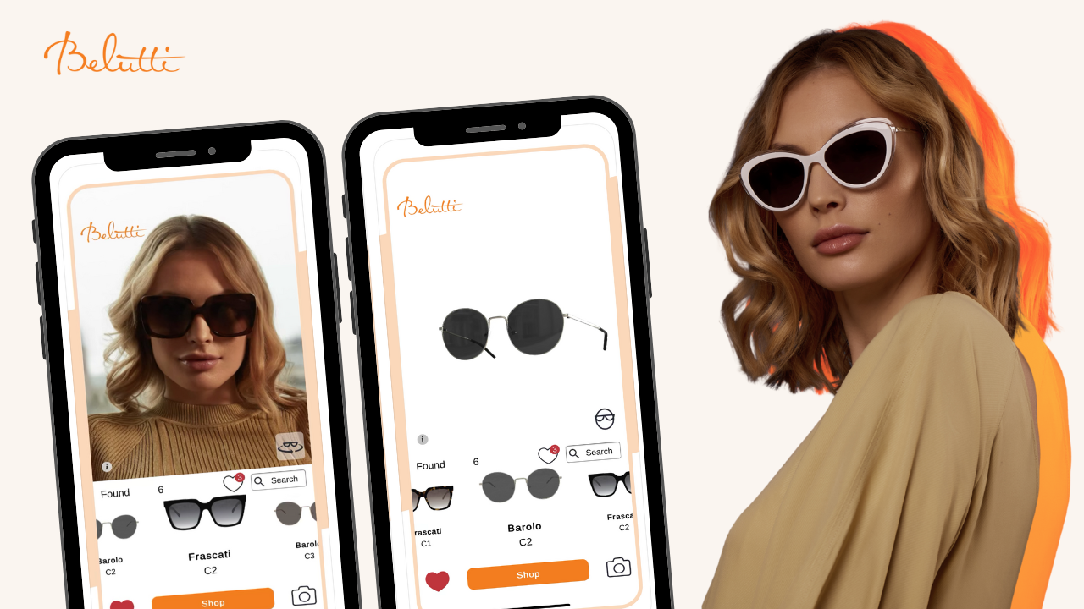
W zaciszu domowym, na plaży czy podczas spotkań z przyjaciółmi – teraz możesz przymierzyć okulary Belutti gdzie i kiedy tylko zechcesz! To wszystko dzięki nowemu rozwiązaniu – aplikacji Belutti, która za pomocą rozszerzonej rzeczywistości spełnia funkcję wirtualnej przymierzalni. To rozwiązanie jednak różni się od tych już dostępnych na rynku. Co wyróżnia aplikację?
Belutti to polska marka z włoskimi korzeniami, która oferuje oprawy okularowe i okulary przeciwsłoneczne dla kobiet, mężczyzn i dzieci. Wychodząc naprzeciw oczekiwaniom klientów oraz mając na uwadze zmieniające się trendy, marka postanowiła zadbać o komfort swoich klientów i stworzyła narzędzie, dzięki któremu wybór idealnych okularów przeciwsłonecznych nigdy nie był tak prosty i wygodny!
Nowy wymiar zakupów
Aplikacja Belutti to wyjątkowe narzędzie, dzięki któremu możemy przymierzyć okulary przeciwsłoneczne marki w każdym zakątku świata! Dzięki autorskim algorytmom AR-Labs.oi, twórcy aplikacji, modele 3D okularów dostępne w przymierzalni odpowiadają 1:1 ich faktycznym rozmiarom. Oznacza to, że rozwiązanie oferowane przez markę to nie jedynie filtr marketingowy, ale prawdziwe lustro, dzięki któremu klienci mogą sprawdzić faktyczny rozmiar okularów i upewnić się, czy dany model nie będzie dla nich za duży lub za mały. To rewolucja w zakupach okularów przeciwsłonecznych!
- W Belutti cenimy przede wszystkim bezpieczeństwo i komfort naszych Klientów. Ochrona oczu jest niezwykle istotna, zwłaszcza latem, gdy jesteśmy narażeni na ostre promienie słoneczne. Chcąc ułatwić wszystkim wybór odpowiednich okularów przeciwsłonecznych, zdecydowaliśmy się na wprowadzenie wirtualnej przymierzalni, dzięki której na wyciągnięcie telefonu dostępna jest szeroka gama produktów marki Belutti. Zależało nam na tym, aby Klient mógł realnie ocenić czy dany model pasuje do jego kształtu twarzy, dlatego aplikacja idealnie odzwierciedla faktyczne rozmiary naszych okularów. Mamy nadzieję, że to rewolucyjne rozwiązanie sprawi, że wybór idealnych okularów przeciwsłonecznych nie będzie stanowił już dla nikogo żadnego problemu, a wręcz stanie się przyjemnością! - powiedział ekspert marki Belutti, Marcin Krasnodębski.
Ochrona oczu przede wszystkim
Okulary przeciwsłoneczne to prawdziwy must have, który chroni nasze oczy przed szkodliwym działaniem promieni słonecznych. Jeśli zależy nam na prawidłowej ochronie, powinniśmy zwracać uwagę na to gdzie i jakie modele okularów wybieramy. Unikajmy okularów dostępnych w kioskach czy też na straganach przy plaży, gdyż często nie posiadają one niezbędnych filtrów i przez jedynie przyciemnione soczewki, mogą zaszkodzić naszym oczom. Od teraz, będąc na wakacjach możesz przymierzyć okulary Belutti za pomocą aplikacji i zamówić je do najbliższego salonu optycznego!
Okulary Belutti to nie tylko perfekcyjnie wykończona, trwała oprawa, ale przede wszystkim soczewki, które posiadają filtr UV oraz polaryzację niwelującą odbijające się promienie słoneczne, np. od tafli wody. Pozwala to w pełni cieszyć się wymarzonymi wakacjami, bez obaw o nasze oczy!
Oprawy okularowe i okulary przeciwsłoneczne Belutti dostępne są w kilkuset renomowanych salonach optycznych w Polsce, a także niektórych krajach Europy. Produkty marki są nadzorowane przez Polskie Urzędy Państwowe, posiadają Deklarację Zgodności rejestracji w Urzędzie Rejestracji Wyrobów Medycznych i Produktów Biobójczych oraz Certyfikat Centralnego Instytutu Ochrony Pracy.
Pobierz aplikację Belutti: iOS | Android
Więcej na www.belutti.com.

O marce:
BELUTTI to polska marka z włoskimi korzeniami, która oferuje oprawy okularowe i okulary przeciwsłoneczne dla kobiet, mężczyzn i dzieci. Marka narodziła się w 1998 roku, w urokliwym włoskim miasteczku Belluno. BELUTTI to połączenie nowoczesnego designu i najwyższej jakości wykonania. Cechą charakterystyczną marki jest dbałość o detale - zdobiące zauszniki lub fronty opraw to znak rozpoznawczy Belutti. Każdy element jest idealnie wkomponowany w oprawę, a starannie wyselekcjonowane materiały są dopasowane do potrzeb najbardziej wymagających klientów.
Okulary i akcesoria optyczne BELUTTI są dostępne w ponad kilkuset renomowanych salonach optycznych w Polsce i Europie.
Kontakt dla mediów:
Still Like
Magdalena Załęska
m.zaleska@stilllike.pl
kom. 795 002 284

